**Η πεταλούδα**

[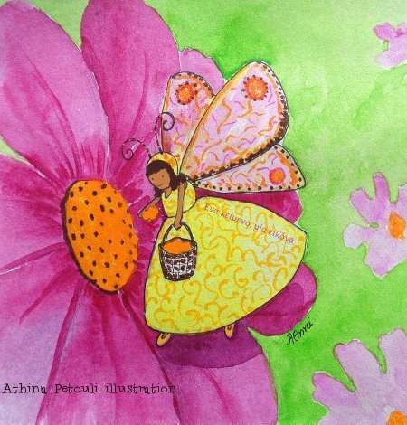](https://2.bp.blogspot.com/-ugHXuO92s-0/V0V-Jy1r6sI/AAAAAAAADaw/ccCPQK8WGEQQxiTSnixdhq-_g3uujjorQCLcB/s1600/38.jpg)

**-Έλα, πεταλουδίτσα μου,**

**στάσου να σε τσακώσω,**

**δεν θα σου τσαλακώσω**

**καθόλου τα φτερά.**

**Θα σε ταΐζω ζάχαρη,**

**θα σού ‘χω για σπιτάκι**

**μεταξωτό κουτάκι,**

**θα ζήσεις μια χαρά.**

**-Για τη δική σου ζάχαρη,**

**καθόλου δεν με μέλει,**

**των λουλουδιών το μέλι**

**μ' αρέσει πιο πολύ.**

**Κι έχω τον κάμπο τον πλατύ,**

**τη χλόη τη δροσάτη**

**βασιλικό παλάτι,**

**κοπέλα μου καλή.**

**ΜΑΡΙΑ ΣΤΑΜΑΤΕΛΟΥ**